Geburtsdataset analysis

Zehui Bai

Stand: 2021-11-08 19:56 Uhr

Table of Contents

## Descriptive statistics of variables

### Descriptive statistics for Gewichtszunahme, Mutter Alter, Mutter BMI

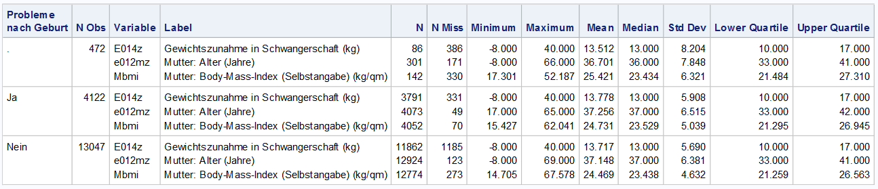

### Descriptive statistics for Geschlecht

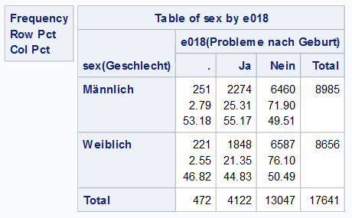

### Descriptive statistics for Mutter: Schulabschluss

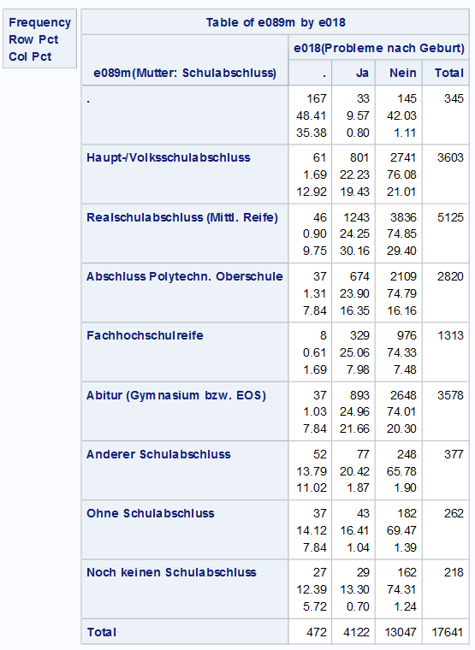

### Descriptive statistics for Monatl. Haushaltsnettoeinkommen

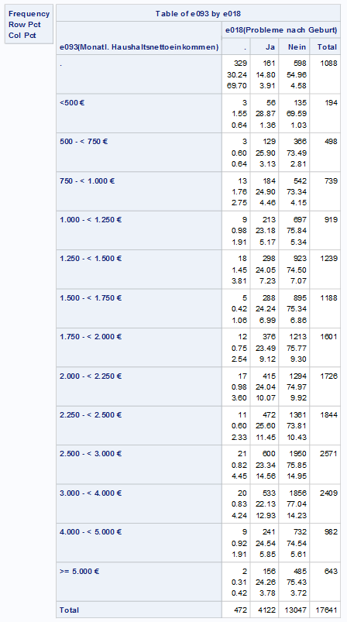

### Descriptive statistics for Ost/West geografisch

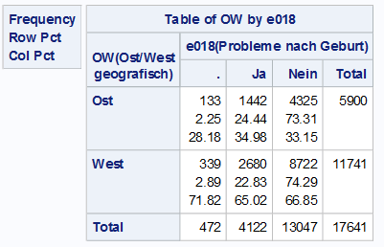

### Nach Geburt

|  |  |  |
| --- | --- | --- |
|  | N | % |
| Probleme Nach Geburt | 4122 |  |
| Atmungsschwierigkeiten, Anpassungsstörungen | 645 | 15.65 |
| Infektion | 450 | 10.92 |
| Gelbsucht | 2112 | 51.24 |
| Untergewicht, Frühgeburt | 763 | 18.51 |
| Sonstige | 947 | 22.97 |
| Kinderklinik | 1616 | 39.20 |

## Full model

* 并未发现Gewichtszunahme in Schwangerschaft (kg)是Probleme nach Geburt的显著影响因素
* 但是发现了Mutter: Body-Mass-Index (kg/qm)对Probleme nach Geburt影响很大
* 显然Ost/West geografisch对Probleme nach Geburt无影响，从模型中提出

下表是全模型的分析结果

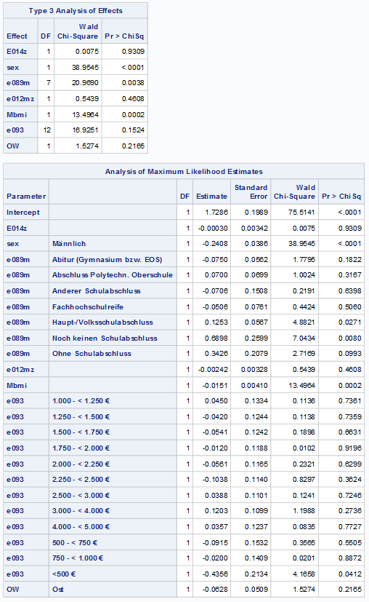

## New Model

结果和简单的解释如下

* 显然Sex具有显著性，女孩得病的风险更高
* 母亲受教育水平越高，孩子得病风险相对于没有毕业的人的孩子越小
* 家庭收入影响不显著，但有意思的是特别高收入人群的孩子相反更容易生病 （>= 5.000 € vs <500 €，e093 4.000 - < 5.000 € vs <500 €）但是low置信区间接近1，因此不能说明有普遍效应
* 母亲的bmi对孩子的健康有所影响，bmi越高，生病可能性越大

